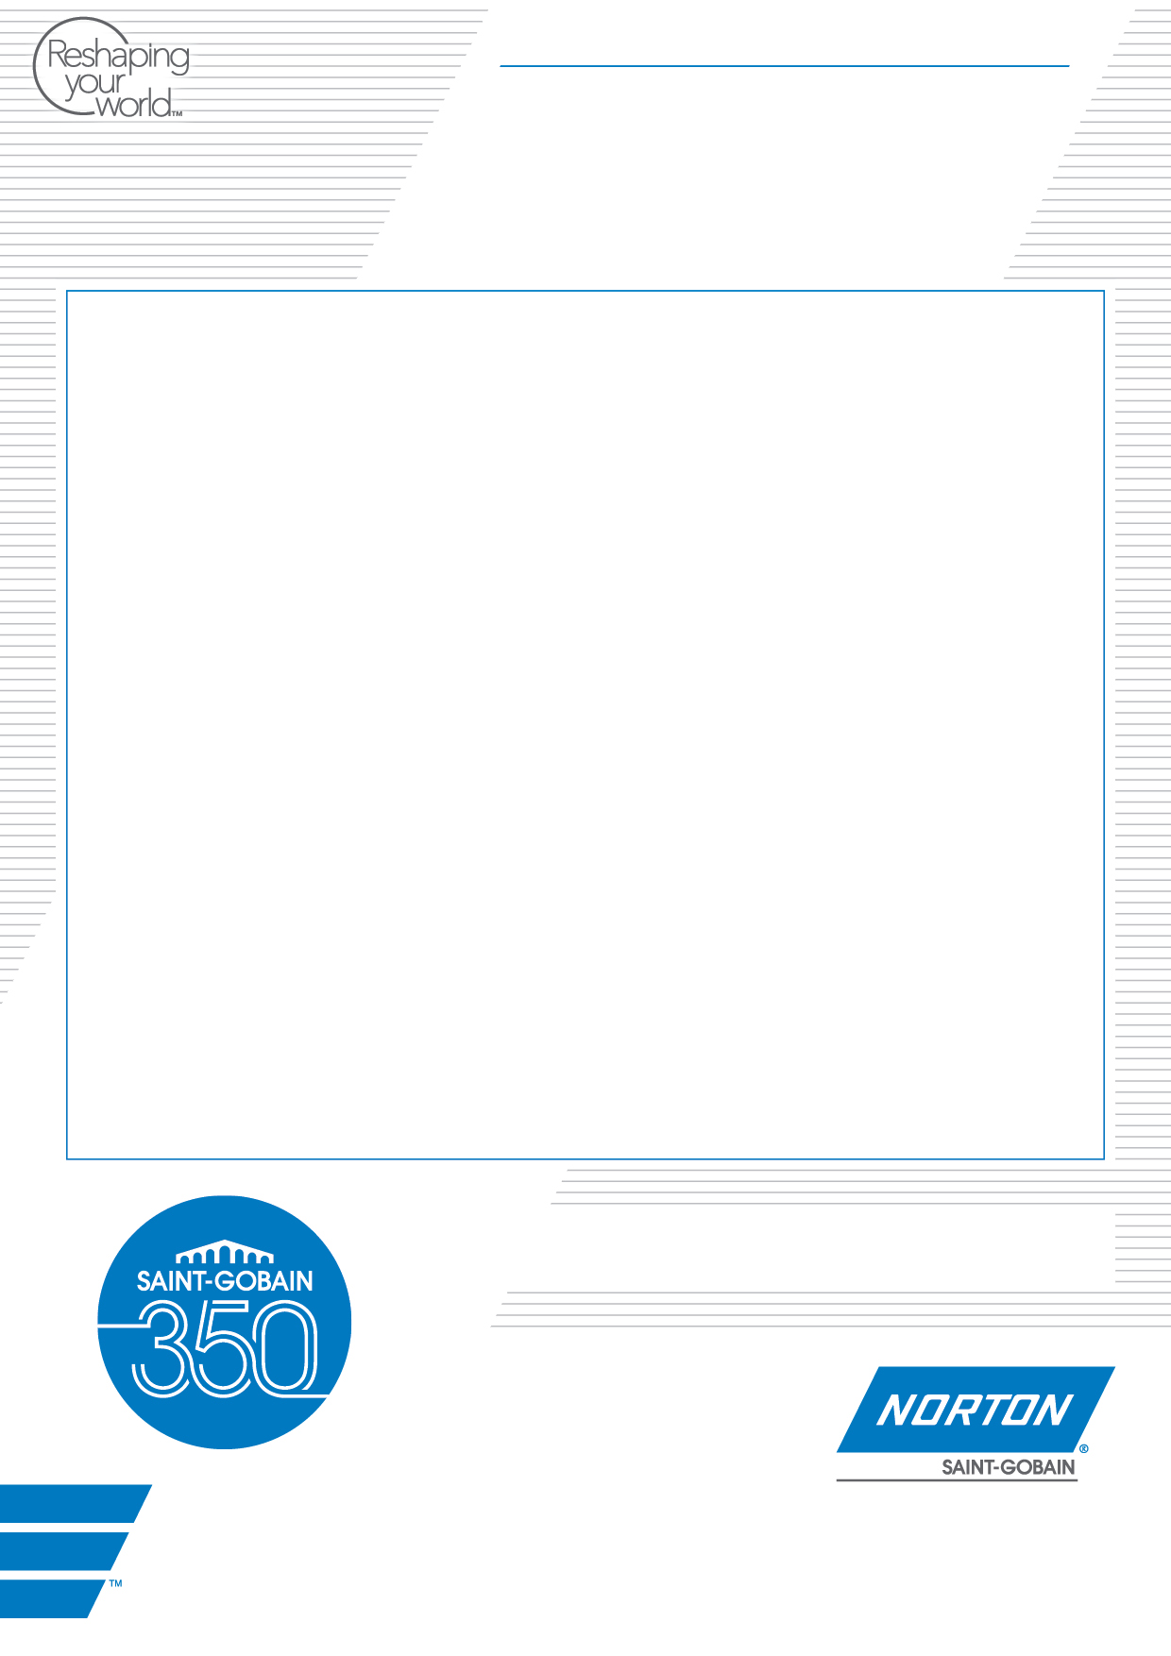

**Saint-Gobain Abrasives AB**

Teollisuustie 1, 33470 Ylöjärvi · Puhelin: 0400-535 984

Sähköposti: timo.sutinen@saint-gobain.com  
Kotisivu: www.saint-gobain-abrasives.com

LEHDISTÖTIEDOTE

Tammikuu 2015

Vähemmän jälkiä uudella nailonista valmistetulla hiomanauhalla

Nailonista valmistettua nauhaa käytetään metallipinnan työstöön. Usein ongelmana ovat nauhojen jättämät jäljet, jotka aiheuttavat aikaavievää uudelleentyöstöä. Norton lanseeraa sarjan uudenlaisia Rapid Prep -nauhoja, jotka eivät valmistajan mukaan jätä jälkiä.

Nortonin uutta Rapid Prep -hiomanauhaa käytetään purseenpoistoon, pinnan työstöön ja viimeistelyyn. Siinä on uudenlainen sideaine Clean Bond™, jonka ansiosta työstö on siistimpää ja pintakäsittely viileämpää kuin perinteisillä nailonvalmisteisilla nauhoilla. Rapid Prep -valikoimassa on kolme tuotelinjaa, joilla on erilainen joustavuus: Regular flex, Low flex ja Extra flex. Uusien Rapid Prep-nauhojen käyttöikä on kolme kertaa pidempi kuin perinteisten nailonvalmisteisten nauhojen ja ne voivat valmistajan mukaan lyhentää työstöaikaa jopa 50 %.

Nauhan hioma-aine on alumiinioksidia ja selkämateriaali polyesteriä tai nailonia. Sitä on saatavilla karkeuksilla karkea, keskikarkea, hieno ja erittäin hieno sekä eri kokoisena eri tyyppisiin nauhahiomakoneisiin aina 1320 mm leveyteen saakka.

”Uuden Clean Bond™ -sideaineen ansiosta nauhat eivät jätä jälkiä, mikä vähentää aikaavievää uudelleentyöstöä ja näin ollen pinnan käsittely on paljon tehokkaampaa”, kertoo Timo Sutinen, Saint-Gobain Abrasives AB:n Suomen myyntivastaava.

Katso myös www.saint-gobain-abrasives.com